татарская народная игра

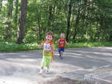
Развивающая задача: развивать ориентировку в пространстве, упражнять в беге.
Организация игры: На противоположных концах площадки отмечаются линиями два дома. Игроки располагаются в одном из них в шеренгу. В середине лицом к детям находится водящий. Дети хором произносят слова:
«Мы имеем быстро бегать,
Любим прыгать и скакать
Раз, два, три, четыре, пять
Ни за что ней не поймать!»
После окончания этих слов все бегут врассыпную через площадку в другой дом. Водящий старается запятнать перебежчиков. Один из запятнанных становится водящим, и игра продолжается. В конце игры отмечаются лучшие ребята, не попавшиеся ни разу.
Дополнительные рекомендации: Водящий ловит игроков, прикасаясь к их плечу рукой. Запятнанные отходят в условленное место.

татарская народная игра

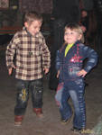
Развивающая задача: развивать умение действовать по сигналу; упражнять в прыжках на одной ноге (правой и левой).
Организация игры: на земле чертят большой круг диаметром 15-25 м, внутри него - маленькие кружки диаметром 30-35 см для каждого участника игры. Водящий стоит в центре большого круга.
Водящий говорит: «Перескок!» После этого слова игроки быстро меняются местами (кружками), прыгая на одной ноге. Водящий старается занять место одного из играющих, прыгая также на одной ноге. Тот, кто останется без места, становится водящим в следующей игре.
Дополнительные рекомендации: нельзя выталкивать друг друга из кружков. Двое игроков не могут находиться в одном кружке. При смене мест кружок считается за тем, кто раньше вступил в него.

Башкирские народные игры.

Башкирская народная игра

Развивающая задача: развивать умение ориентироваться в пространстве.
Организация игры. В игре участвуют четыре подгруппы детей, каждая из которых образует круг по углам площадки. В центре каждого круга стоит стул, на котором повешен платок с национальным узором. Взявшись за руки, все идут четырьмя кругами переменным шагом и поют:
«Мы, веселые ребята, соберемся все в кружок. Поиграем, и попляшем, и помчимся на лужок.»
На мелодию без слов ребята переменным шагом перемещаются в общий круг. По окончании музыки они быстро бегут к своим стульям, берут платок и натягивают его над головой в виде шатра (крыши), получается юрта.
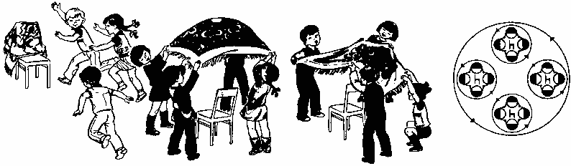
Методические приемы: рассматривание картины с изображением юрты – старинное жилище башкирского народа. Рассматривание башкирского орнамента на платочках.

Дополнительные рекомендации: с окончанием музыки надо быстро подбежать к своему стулу и образовать юрту. Выигрывает группа детей, первой построившая юрту.
Материал: платочки с башкирским орнаментом, картинка с изображением юрты, 4 стула.

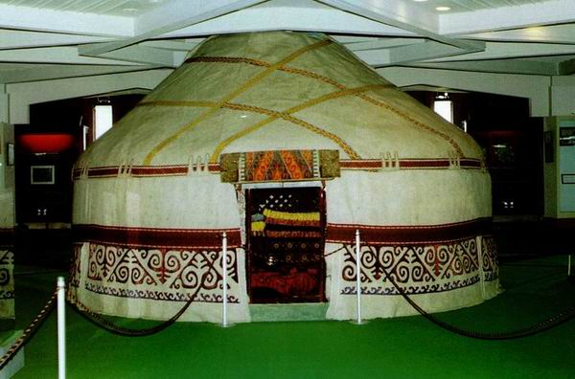

Башкирская народная игра

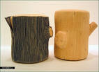
Развивающая задача: развивать умение ориентироваться в пространстве, развивать ловкость.
Организация игры: три-четыре игрока садятся на корточки как можно дальше друг от друга. Они изображают липкие пеньки. Остальные играющие бегают по площадке, стараясь не подходить близко к пенькам. Пенечки должны постараться коснуться пробегающих мимо детей. Осаленные игроки становятся пеньками.
Дополнительные рекомендации: пеньки не должны вставать с мест.
Материал: маски на голову с изображением пенечка.

Башкирская народная игра

Удмуртские народные игры

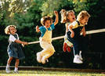

Удмуртская народная игра

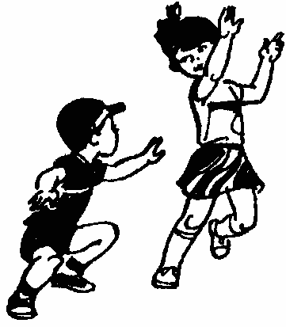
Развивающая задача: развивать ориентировку в пространстве, упражнять в беге.
Организация игры: играющие стоят в кругу. Один из них произносит считалку:
«Пять бород, шесть бород, Седьмой — дед с бородой».
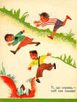
Тот, кто выходит, догоняет игроков, которые разбегаются в разные стороны. Коснувшись рукой одного из игроков, ловишка говорит слово «тябык». Пойманный игрок выходит из игры.
Дополнительные рекомендации: когда осалены три-четыре игрока, все снова собираются в круг и считалкой выбирают нового водящего.

Чувашские народные игры



Чувашская народная игра


Развивающая задача: развивать умение бегать детей в определенном направлении. Закреплять умение выбирать водящего считалкой.
Организация игры. На площадке чертят (или вытаптывают в снегу) две линии на расстоянии 10-15 м друг от друга. По считалке выбирается водящий – акула. Остальные игроки делятся на две команды и становятся лицом друг к другу за противоположными линиями. По сигналу играющие одновременно перебегают с одной черты на другую. В это время акула салит перебегающих игроков. Объявляется счет осаленных детей из каждой команды.
Методические приемы: рассматривание картинок рыб, выбор акулы считалкой.
Дополнительные рекомендации: перебежка начинается по сигналу. Проигрывает команда, в которой осалено условленное число игроков, например, пять. Осаленные игроки не выбывают из игры.
Материал: маски акулы, разных рыб.

Русские народные игры

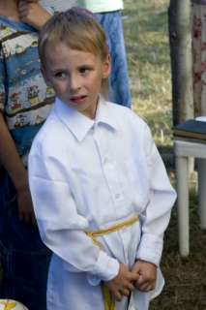

Русская народная игра


Развивающая задача: развивать у детей выдержку, умение выполнять движения по сигналу, развивать речь.
Организация игры. Участники игры выбирают волка и хозяина, остальные – гуси-лебеди. На одной стороне площадки чертят дом, где живут хозяин и гуси, на другой – живет волк под горой. Хозяин выпускает гусей в поле погулять, зеленой травки пощипать. Гуси уходят от дома довольно далеко. Через нек5оторое время хозяин зовет гусей. Идет перекличка между хозяином и гусями:
- Гуси – гуси!
- Га – га – га!
- Есть хотите?
- Да – да – да!
- Гуси-лебеди! Домой»
- Серый волк под горой!
- Что он там делает?
- Рябчиков щиплет.
- Ну, бегите же домой!
Гуси бегут в дом, волк пытается их поймать. Пойманные игроки выходят из игры. Игра кончается, когда все гуси пойманы. Последний оставшийся гусь, самый ловкий и быстрый, становится волком.
Методические приемы: слушание и пение русской народной песни «Два веселых гуся», беседа о повадках гусей.
Дополнительные рекомендации: гуси должны «летать» по всей площадке. Волк может ловить их только после слов: «Ну, беги же домой!»
Материал: маска волка, грамзапись русской народной песни «Два веселых гуся».

Русская народная игра

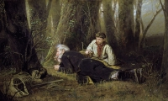
Развивающая задача: формировать у детей умение ориентироваться в пространстве с закрытыми глазами; учить детей подражать крику птиц.
Организация игры. Играющие выбирают себе названия птиц, крику которых они могут подражать. Встают в круг, в центре которого – птицелов с завязанными глазами. Птицы ходят, кружатся вокруг птицелова и произносят нараспев:
В лесу, во лесочке,
На зеленом дубочке,
Птички весело поют,
Ай! Птицелов идет!
Он в неволю нас возьмет,
Птицы, улетайте!
Птицелов хлопает в ладоши, играющие останавливаются на месте, и водящий начинает искать птиц. Тот, кого он нашел, подражает крику птицы, которую он выбрал. Птицелов угадывает название птицы и имя игрока. Играющий становится птицеловом.
Методические приемы: слушание пения птиц в грамзаписи.
Дополнительные рекомендации: Играющие не должны прятаться за предметы, встречающиеся на пути. Игроки обязаны останавливаться на месте точно по сигналу.
Материал: грамзапись с пением птиц, платок.

Русская народная игра

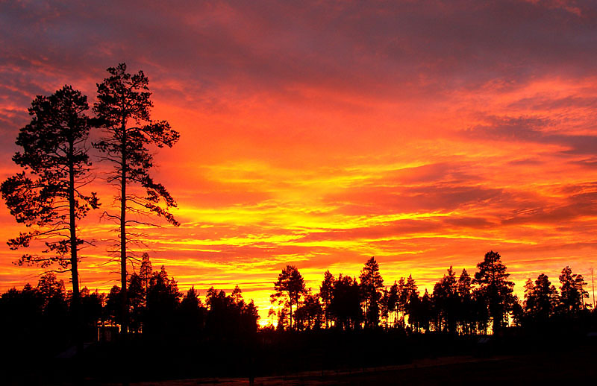
Развивающая задача: развивать выдержку, выносливость. Упражнять в умении слаженно проговаривать слова.
Организация игры. Дети встают в круг, руки держат за спиной, а один из играющих – заря – ходит сзади с лентой и говорит:

Заря – зарница,
Красная девица,
По полю ходила,
Ключи обронила,
Ключи золотые,
Ленты голубые,
Кольца обвитые –
За водой пошла!
С последними словами водящий осторожно кладет ленту на плече одному из играющих, который, заметив это, быстро берет ленту, и они оба бегут в разные стороны по кругу. Тот, кто останется без места, становится зарей. Игра повторяется.
Методические приемы: беседа с детьми о русских традициях, обрядах, праздниках. рассматривание женского национального костюма, загадка: красная девица в зеркало глядится (заря)
Дополнительные рекомендации: бегающие не должны пересекать круг. Играющие дети не поворачиваются, пока водящий выбирает, кому положить на плечо платок.
Материал: кукла в русском национальном костюме, лента.
Русская народная игра


Развивающая задача: формировать дружеские взаимоотношения у детей (предупреждать об опасности). Упражнять в умении ловить детей с завязанными глазами.
Организация игры. Одному из играющих – жмурке – завязывают глаза, отводят его на середину комнаты и заставляют повернуться несколько раз вокруг себя, затем спрашивают:
- Кот, кот, на чем стоишь?
- На квашне.
- Что в квашне?
- Квас.
- Лови мышей, а не нас.
После этих слов участники игры разбегаются, а жмурка их ловит. Кого он поймал, тот становится жмуркой.
Методические приемы: выбор водящего – жмурки с помощью считалки. Выработка с детьми правила: если жмурка подойдет близко к какому-либо предмету, о который можно удариться, играющие должны его предупредить, крикнув: «Огонь!». Нельзя кричать это слово с целью отвлечь жмурку от игрока, который не может убежать от него.
Дополнительные рекомендации: играющим не разрешается прятаться за какие-либо предметы или убегать очень далеко. Они могут увертываться от жмурки, приседать, проходить на четвереньках. Пойманного игрока жмурка должен узнать и назвать по имени, не снимая повязки.
Материал: платочек.

Русская народная игра

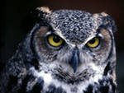
Развивающая задача: формировать у детей умение ориентироваться в пространстве; учить детей подражать крику птиц.
Организация игры. Перед началом игры дети выбирают для себя названия тех птиц, голосу которых они смогут подражать. Например, они изображают голубя, ворону, галку, воробья, синицу, гуся, утку.
Игроки выбирают филина. Он уходит в свое гнездо, а играющие тихо, чтобы не услышал филин, договариваются, какими птицами они будут в игре. Птицы летают, кричат, останавливаются и приседают. Каждый игрок подражает крику и движениям той птицы, которую он выбрал.
На сигнал «Филин!» все птицы стараются быстрее занять место в своем доме. Если филин успеет кого-то поймать, то он должен угадать, что это за птица. Только верно названная птица становится филином.
Методические приемы: выбор водящего – с помощью считалки. Перед игрой с детьми рассмотреть изображения различных птиц, провести беседу о жизни птиц в природе.
Дополнительные рекомендации: дома птиц и дом филина нужно располагать на возвышении. Птицы улетают в гнездо по сигналу или как только филин поймает одну из них.
Оборудование: маска филина.

Русская народная игра

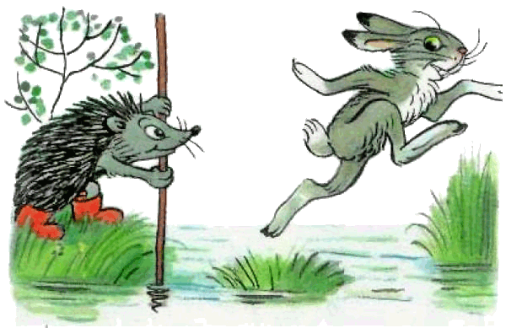
Развивающая задача: развивать ориентировку в пространстве, упражнять в беге.
Организация игры. Дети выбирают водящего считалкой:
«Я куплю себе дуду "
Я на улицу пойду!
Громче, дудочка, дуди,
Мы играем, ты води!»
Водящий закрывает глаза и встает лицом к стене. У стены рядом с ним помещают палочку-выручалочку, сделанную из дерева (длиной 50—60 см, диаметром 2—3 см) и ярко окрашенную, чтобы ее хорошо было видно в зеленой траве.
Водящий берет палочку, стучит ею по стене и говорит: «Палочка пришла, никого не нашла. Кого первым найдет, тот за палочкой пойдет». После этих слов он идет искать. Заметив кого-то из играющих, водящий громко называет его по имени и бежит к палочке, стучит по стене, кричит: «Палочка-выручалочка нашла... (имя игрока)». Так водящий находит всех детей. Игра повторяется. Первый найденный при повторении игры должен водить. Но игрок, которого нашли, может добежать до палочки-выручалочки раньше водящего со словами: «Палочка-выручалочка, выручи меня»— и постучать по стене. Затем бросить ее как можно дальше от стены и, пока палочку ищет водящий, спрятаться. Водящий опять быстро бежит за палочкой и повторяет действия, описанные выше.
Дополнительные рекомендации: нельзя подсматривать, когда дети прячутся. Водящий должен говорить слова медленно, чтобы все дети успели спрятаться. Искать детей водящему следует по всей площадке, а не стоять возле палочки-выручалочки. Дети могут перебежать с одного места укрытия в другое, пока водящий ищет палочку-выручалочку и ставит ее на место.

Русская народная игра

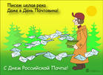
Развивающая задача: развивать у детей умение выполнять движения по сигналу, развивать речь.
Организация игры. Игра начинается с переклички водящего с игроками:
- Линь, динь, динь!
- Кто там?
- Почта!
- Откуда?
- Из города...
- А что в городе делают?
Водящий может сказать, что в городе танцуют, поют, прыгают и т. д. Все играющие должны делать то, что сказал водящий. А тот, кто плохо выполняет задание, отдает фант. Игра заканчивается, как только водящий наберет пять фантов. Играющие, чьи фанты у водящего, должны их выкупить. Водящий придумывает для них интересные задания. Дети читают стихи, рассказывают смешные истории, вспоминают загадки, имитируют движения животных. Затем выбирают нового водящего и игра повторяется.
Методические приемы: водящего выбирается при помощи считалочки. Предварительно можно совершить экскурсию на почту, провести беседу о профессии почтальона. Вместо фантов можно использовать старые открытки, марки или конверты.
Дополнительные рекомендации: задания могут придумывать и сами участники игры.

Русская народная игра

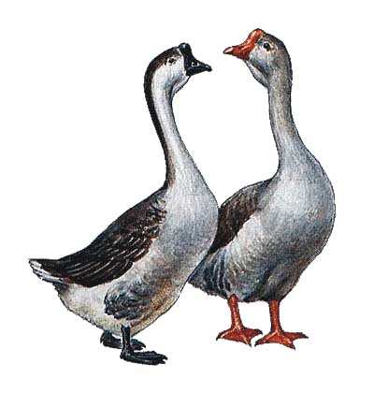
Развивающая задача: развивать у детей выдержку, умение выполнять движения по сигналу, развивать речь.
Организация игры. На площадке чертят небольшой круг, в середине его сидит волк. Игроки, взявшись за руки, встают в большой круг. Между кругом, где сидит волк, и хороводом встают в небольшой круг с гусятами. Играющие в хороводе идут по кругу и спрашивают гусят, которые также ходят по кругу и отвечают на вопросы:
«-Гуси, вы гуси! -Га-га-га, га-га-га!
-Вы, серые гуси! -Га-га-га, га-га-га!
-Где, гуси, бывали? -Га-га-га, га-га-га!
-Кого, гуси, видали? -Га-га-га, га-га-га!»
С окончанием последних слов волк выбегает из круга и старается поймать гусенка. Гуси разбегаются и прячутся за стоящих детей в хороводе. Пойманного гусёнка волк ведет в середину круга — в логово. Гуси встают в круг и отвечают: «Мы видели волка, Унес волк гусенка, Самого лучшего, Самого большого.»
Далее следует перекличка хоровода и гусей:
«-А, гуси, вы гуси! -Га-га-га, га-га-га!
-Щиплите-ка волка, -Выручайте гусенка!»
Гуси машут крыльями, с криком «га-га» бегают по кругу, донимают волка. Пойманные гусята в это время стараются улететь из круга, а волк их не пускает. Игра заканчивается, когда все пойманные гуси уходят от волка.
Игра повторяется, но играющие в хороводе становятся гусями, а гуси встают в хоровод. Волка выбирают.
Дополнительные рекомендации: хоровод гусей и гусят идут по кругу в разные стороны. Текст должны проговаривать все дружно. Пойманный гусенок может выйти из круга только тогда, когда кто-то из игроков коснулся рукой волка.
Оборудование: маска волка.

Русская народная игра

Развивающая задача: формировать интерес к народным играм. Развивать умение действовать по сигналу. Упражнять в прокатывании мяча.
Организация игры: для игры нужен большой мяч. Игроки становятся в круг и берутся за руки. Водящий с мячом находится в середине круга. Он старается выкатить мяч из круга ногами, и тот, кто пропустил мяч между ног, становится водящим. Но он встает за кругом. Игроки поворачиваются спиной к центру. Теперь водящему нужно вкатить мяч в круг. Когда же мяч попадает в круг, игроки опять поворачиваются лицом друг к другу, в середину встает тот, кто пропустил мяч. Игра повторяется.
Дополнительные рекомендации. Играющие не берут в руки мяч в течение всей игры, они перекатывают его только ногами.
Оборудование: мяч.

Русская народная игра

Развивающая задача: развивать ориентировку в пространстве, упражнять в беге.
Организация игры. Все играющие — овцы, они просят волка пустить их в лес погулять: «Разреши нам, волк, погулять в твоем лесу!» Волк отвечает: «Гуляйте, гуляйте, да только траву не щиплите, а то мне спать будет не на чем». Овцы сначала только гуляют в лесу, но скоро забывают обещание, щиплют траву и поют: «Щиплем, щиплем травку,
Зеленую муравку,
Бабушке на рукавички,
Дедушке на кафтанчик,
Серому волку грязи на лопату!»
Волк бежит по поляне и ловит овец, пойманный становится волком, игра возобновляется.
Дополнительные рекомендации: гуляя по лесу, овцы должны расходиться по всей площадке.
Оборудование: маска волка, маски овец.

Башкирские народные игры.

Башкирская народная игра

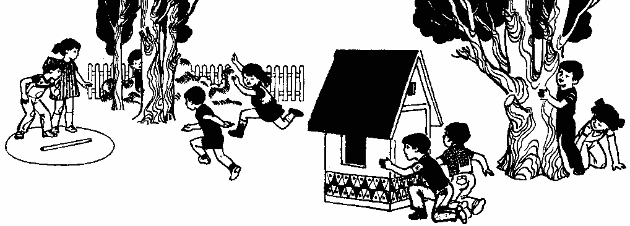
Развивающая задача: Развивать внимание, ловкость. Упражнять детей в метании предмета вдаль. Воспитывать взаимовыручку.
Организация игры: Чертится круг диаметром 1,5 м. В круг кладут палку-кидалку длиной 50 см. Считалкой выбирают пастуха. Один игрок кидает палку вдаль. Пастух выбегает за брошенной палкой. В это время игроки прячутся. Пастух возвращается с палкой, кладет ее на место и ищет детей. Заметив спрятавшегося, он называет его по имени. Пастух и названный по имени ребенок бегут к палке. Если игрок прибежал раньше пастуха, то он берет палку и опять кидает ее, а сам снова прячется. Если же игрок прибежал позже, то становится пленником. Его может выручить только игрок, который назовет его имя и успеет взять палку раньше пастуха. Когда все будут найдены, пастухом становится тот, кто первым был обнаружен.
Методические приемы: Считалкой выбирают пастуха. Выработка правила с детьми: пастухом становится тот, кто первым (или последним) был обнаружен.
Дополнительные рекомендации: начинать искать игроков можно только тогда, когда палочка найдена и положена в круг. Названный по имени игрок должен сразу выйти из укрытия. Пленника спасает игрок, добежавший до палки раньше пастуха.
Оборудование: считалка, палка, длиной 50 см

Башкирская народная игра

Развивающая задача: развивать умение у детей метать мяч.
Организация игры: проводятся две параллельные линии на расстоянии 10 – 15 м одна от другой. В середине между ними чертится круг диаметром 2 м. Один Игрок – стрелок. Он с мячом в руках стоит в кругу. Остальные игроки начинают перебежку от одной линии к другой. Стрелок старается попасть в них мячом. Тот, в кого попал, становится стрелком.
Дополнительные рекомендации: в начале игры стрелком становится тот, кто после внезапной команды «Сесть!» присел последним. Момент броска мяча определяется самим стрелком. Мяч, брошенный мимо, игроки перебрасывают стрелку. Если игрок поймал мяч, брошенный в него, то это не считается попаданием.
Оборудование: мяч.

